Juhend rakendusega Lensoo Create toimetamiseks

- Ava rakendus. Lisa uus tund (New Recording). 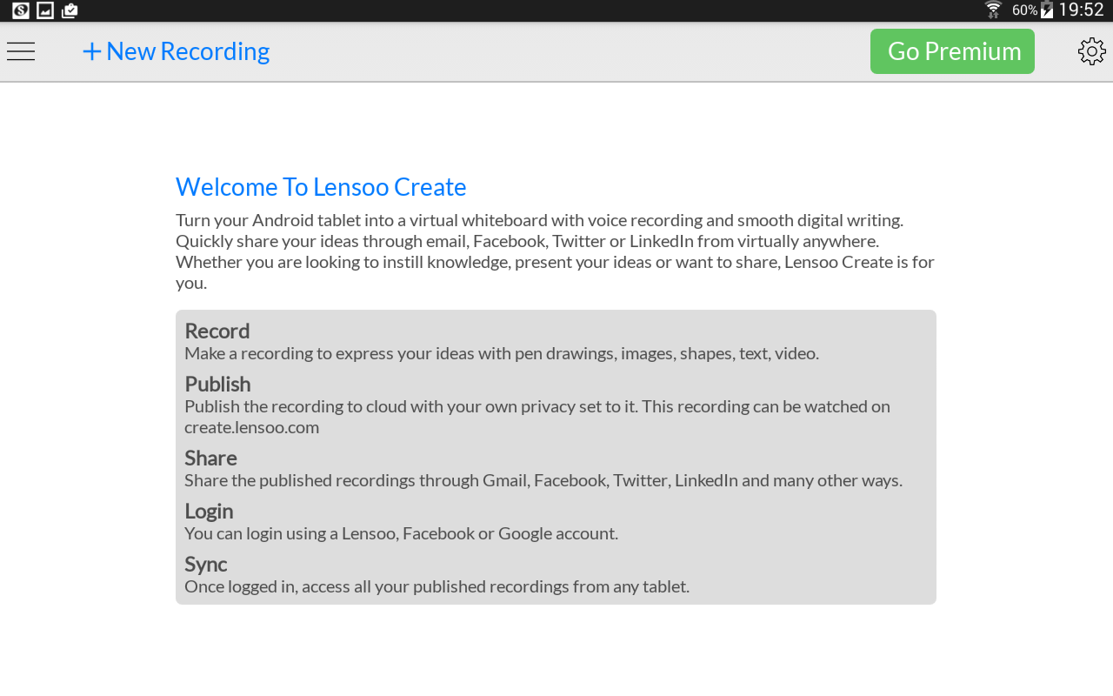
Lensoo Create võimaldab:
häält peale lindistada
lisada taustavärvi
lisada pilte
käsitsi kirjutada
lisada kujundeid
lisada PDFi
trükkida

võtta tegevusi tagasi
salvestada
lisada uut lehekülge

2. Lisa pilt siit. Võimalus valida tehtud fotode hulgast, oma Dropboxist või kaameraga ise teha.

- Siit saad valida sobivaid kujundeid. 4. Siit saab valida taustavärvi.
5. Saab lisada teksti nii trükitult kui ka ise kirjutades. Teksti värvi saab valida.

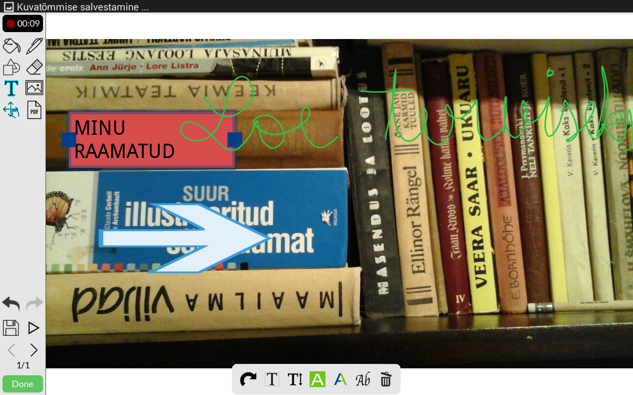
6. Uusi lehekülgi saad lisada siit. Oma piltidele saad audioteksti peale salvestada siit.

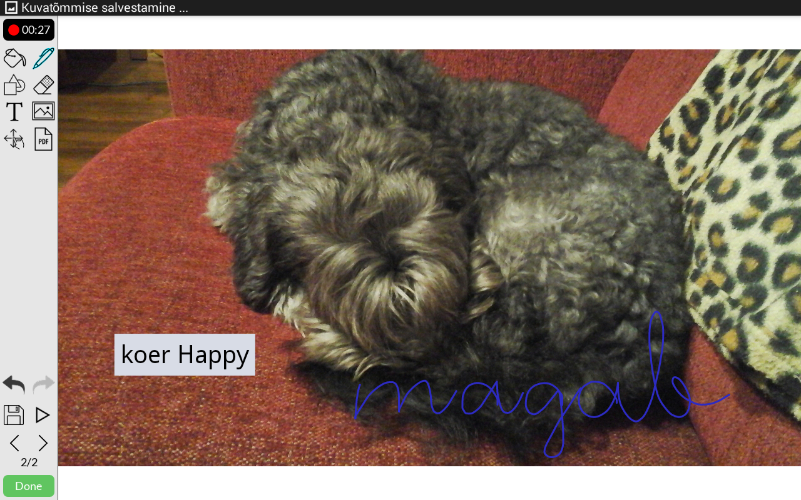
7. Kui töö valmis, vajuta Done ja salvesta töö. Pane oma tööle pealkiri (Title) ja lisa kirjeldus (Description). Saad seda jagada erinevate kanalite kaudu teistega.

Kõiki oma töid saad vaadata My Recordings alt.

Mõtteid rakenduse Lensoo Create kasutamiseks:
- Õpilased pildistavad aastaaegu ja teevad fotoloo koos oma mõtete, luuletuste, laulude jms
- Õpilased koguvad informatsiooni ja teevad vastava teema kohta fotoloo, mida tutvustavad rühmatööna kaaslastele (nt koeratõud, puud, loomaaia loomad, tuntud inimesed, Eesti Vabariik, oma kool jne)
- Õpilased õpivad iseseisvalt materjali selgeks ja siis selgitavad uut osa fotoloo abil teistele.
- Õpilased teevad fotoloo tuntud lastelaulust, luuletusest vms.
- ……………………………………………………………………………………………………

